Б1.ДВ.02.2 Цифровая трансформация бизнеса
Оценочные материалы, применяемые при проведении промежуточной аттестации по дисциплине (модулю)
«ЦИФРОВАЯ ТРАНСФОРМАЦИЯ БИЗНЕСА»

Инструкция для выполнения заданий закрытого типа:
- на выполнение теста обучающемуся дается 20 минут;
- каждый обучающийся решает 10 тестовых заданий, выбранных из базы тестовых заданий;
- при ответе на каждое задание обучающийся должен выбрать один или все правильные ответы, согласно указанию перед каждым тестовым заданием;
- тестирование проводится с использованием тестов на бумажном носителе;
- критерии оценивания: «зачтено» – 5 и более правильных ответов, «незачтено» – 4 и менее правильных ответов.

Инструкция для выполнения заданий открытого типа:
- каждому обучающемуся выдается два задания открытого типа на бумажном носителе;
- время на подготовку развернутого ответа на полученные задания – 15-20 минут;
- развернутый ответ по каждому заданию обучающийся озвучивает преподавателю в процессе своего ответа;
- критерии оценивания:
«зачтено» - обучающийся глубоко и прочно усвоил материал, исчерпывающе, последовательно, грамотно и логически его излагает, не затрудняется с ответами, или обучающийся хорошо знает материал, грамотно и по существу его излагает, не допускает существенных неточностей в ответе на вопросы, может правильно применять теоретические положения, или обучающийся усвоил основной материал, но допускает неточности и испытывает затруднения в выполнении заданий;
«не зачтено» - обучающийся не показал знания по изучаемому материалу.

Семестр изучения: 6
Компетенция: ОПК-2 - Способен формулировать и решать стандартные задачи профессиональной деятельности на основе информационной и библиографической культуры с применением информационно-коммуникационных технологий и с учетом основных требований информационной безопасности;
Результаты обучения:
Знает: Основные современные цифровые технологии, применяемые в бизнесе и перспективные тренды их развития; концепцию бизнес-сервисов на основе цифровой платформы.
Умеет: Проводить работы по описанию информационного обеспечения бизнес-процессов; применять цифровые технологии при решении стандартных задач информационного обеспечения бизнес-процессов профессиональной деятельности с учетом основных требований информационной безопасности.
Владеет: Навыками анализа информационных потребностей пользователей, требуемых характеристик линий связи и передачи данных для обеспечения реализации бизнес-процессов; навыками использования в бизнес-процессах современных цифровых технологий получения, кодирования, передачи, обработки и хранения данных, включая технологии адаптивной и интеллектуальной обработки информации.

Перечень заданий закрытого типа:
Текст задания | Ключи правильного ответа
1. Какому понятию соответствует определение «новая форма организации жизнедеятельности социума, при которой основными объектами и результатами труда является информация и информационные ресурсы»?  Выберите один правильный ответ:  А) Постиндустриальное общество;  В) Информационное общество;  С) Технологический уклад;  D) Промышленная революция. | В) Информационное общество
2. Какому понятию соответствует определение «целостное и устойчивое образование, в рамках которого осуществляется замкнутый цикл, начинающийся с добычи и получения первичных ресурсов и заканчивающийся выпуском набора конечных продуктов, соответствующих типу общественного потребления»?  Выберите один правильный ответ:  А) Постиндустриальное общество;  В) Информационное общество;  С) Технологический уклад;  D) Промышленная революция. | С) Технологический уклад
3. Какому понятию соответствует определение «совокупность фактов, результатов наблюдений, измерений о каких-либо объектах, явлениях или процессах материального мира, представленных в формализованном виде»?  Выберите один правильный ответ:  А) информация  B) данные  С) сигналы  D) сообщение | B) данные
4. Какому понятию соответствует определение «информация о двух возможных равновероятных состояниях объекта соответствующая неопределенности выбора из двух равновероятных событий?  Выберите один правильный ответ:  А) нат  B) дит  С) бит  D) байт | С) бит
5. Что относится к понятию компонент сигнала?  Выберите все правильные ответы:  А) физический носитель  B) форма выражения  С) интерпретация смысла  D) правила приписывания различного смысла одному и тому же сообщению | А) физический носитель  B) форма выражения  С) интерпретация смысла  D) правила приписывания различного смысла одному и тому же сообщению
6. Какому понятию соответствует определение «технология распределенного реестра (DLT), основанная на непрерывной последовательности связанных между собой и неизменяемых блоков информации»?  Выберите один правильный ответ:  А) машинное обучение  B) искусственный интеллект  С) блокчейн  D) большие данные | С) блокчейн
7. Какому понятию соответствует определение «технически конструируемая интерактивная среда, позволяющая пользователю погрузиться в искусственный мир и действовать в нем с помощью специальных устройств. При этом зрительные, слуховые, осязательные, моторные и другие ощущения человека заменяются их имитацией»?  Выберите один правильный ответ:  А) облачные технологии  B) дополненная реальность  С) виртуальная реальность  D) иллюзорная реальность | С) виртуальная реальность
8. На основе какой технологии реализуются smart системы?  Выберите один правильный ответ:  А) большие данные  B) интернет вещей  С) виртуальная реальность  D) цифровые двойники | B) интернет вещей
9. Какому понятию соответствует определение «системы, которые функционируют на основе использования информации о событиях, происходящих вне и внутри рассматриваемой системы»?  Выберите один правильный ответ:  А) цифровые системы  B) управляющие системы  С) smart-системы  D) информационные системы | D) информационные системы
10. Преобразование аналогового сигнала в цифровую форму включает в себя процессы  Выберите все правильные ответы:  А) дискретизация во времени  B) квантование по уровню  С) сглаживание  D) кодирование | А) дискретизация во времени  B) квантование по уровню  D) кодирование
11. Каковы функции АЦП?  Выберите один правильный ответ:  А) преобразование аналогового сигнала в цифровой код  B) модуляция аналогового сигнала  С) демодуляция аналогового сигнала  D) дискретизация аналогового сигнала | А) преобразование аналогового сигнала в цифровой код
12. Какому понятию соответствует определение «чувственно-воспринимаемый предмет (или процесс), вводимый в процессе познания и общения, используемый в качестве заместителя другого предмета для хранения, передачи, получения и преобразования информации»?  Выберите один правильный ответ:  А) образ  B) знак  С) символ  D) двойник | B) знак
13. Чем адаптивные цифровые фильтры отличаются от фильтров с постоянными коэффициентами?  Выберите один правильный ответ:  А) способны к перенастройке своей структуры и параметров в зависимости от изменения условий функционирования  B) способны к перенастройке своей структуры в зависимости от изменения условий функционирования  С) способны к перенастройке и параметров в зависимости от изменения условий функционирования  D) способны к интеллектуальным действиям | А) способны к перенастройке своей структуры и параметров в зависимости от изменения условий функционирования
14. Что характеризует показатель BER?  Выберите один правильный ответ:  А) вероятность искажения одного символа  B) вероятность искажения каждого передаваемого бита  С) вероятность искажения передаваемого сообщения  D) разборчивость речи | В) вероятность искажения каждого передаваемого бита
15. Какому понятию соответствует определение «совокупность взаимодействующих структурных подразделений системы (дирекция, финансовый отдел, производственный отдел и др.), осуществляющих функции управления (планирование, учет, контроль и прочее)»?  Выберите один правильный ответ:  А) субъект управления  B) объект управления  С) внешняя среда  D) административный аппарат | А) субъект управления

Перечень заданий открытого типа:
Текст задания | Критерии оценивания
1.Дайте определение понятию «цифровая экономика». | Хозяйственная деятельность, в которой ключевым фактором производства являются данные в цифровом виде, обработка больших объемов и использование результатов ана­лиза которых по сравнению с традиционными формами хозяйствования позволяют существенно повысить эффективность различных видов производства, технологий, оборудования, хранения, продажи, доставки товаров и услуг
2.Какому понятию соответствует определение «комплекс технических средств ин­форматики, информационных ресурсов, а также цифровых информационных и телекоммуникационных технологий, предназначенных для обеспечения процессов решения определенного класса задач и необходимого при этом взаимодействия пользователей»? | Цифровая платформа
3.Дайте определение понятию «машинное обучение» | Способность машины самостоятельно различать, анализировать и делать выводы на основе обработки больших массивов информации считается второй по значимости технологией цифровой трансформации
4.Дайте определение понятию «искусственный интеллект» | Совокупность технологий, которая позволяет машинам воспроизводить мыслительные и творческие процессы, существующие у человека
5.Какому понятию соответствует определение «универсальное свойство материи, представляющее собой распространение в пространстве и времени содержания объектов (явлений) действительности посредством объективно существующих носителей различной природы? | Информация
6. Дайте определение понятию «сообщение» | Совокупность знаков, представляющих определенную информацию.
7. Дайте определение понятию «облачные технологии» | Концепция, согласно которой данные и программы хранятся и запускаются на удаленных серверах, а поль­зователь получает к ним доступ через стандартный веб-интерфейс практически с любого подключенного к сети устройства
8.Какому понятию соответствует определение «совокупность разнообразных приборов, датчиков, устройств, объединенных в сеть посред­ством любых доступных каналов связи, использующих различные протоколы взаимодействия между собой и единственный протокол доступа к глобальной сети «Интернет» — IP | Интернет вещей
9. Дайте определение понятию «цифровой двойник». | Копии физических предметов или процессов, визуализированные в цифровом мире, используются сегодня во множестве областей: от проектирования авиационных двигателей и строительных систем мониторинга до управления отношениями с клиентами
10.Какому понятию соответствует определение «замена ручного труда машинным» | Автоматизация
11.Назовите перспективные цифровые сервисы авиационной отрасли? | 1) сервисы, обеспечивающие воздушное судно и экипаж информацией для осуществления авиационной перевозки,  2) сервисы, обеспечивающие воздушное судно и экипаж информацией для осуществления авиационной перевозки,  3) сервисы, обеспечивающие основную деятельность авиационной компании,  4) сервисы, обеспечивающие информационный обмен между участниками воздушных перевозок.
12.Какому понятию соответствует определение «спектр технологий, которые способны на основе данных о виртуальных (цифровых) моделях твердых тел изготавливать соответствующие им реальные физические объекты»? | Аддитивное производство
13.Каковы функции ЦАП? | Формирование аналогового сигнала на основе декодирования цифрового сигнала
14.Что характеризует пропускная способность канала связи? | Максимально возможную скорость передачи данных
15. Дайте определение канала связи. | Совокупность технических средств передачи и приема информации и среды распространения сигнала, обеспечивающие передачу информации, содержащейся в сообщении.
16.Что понимается под кодированием в процессе передачи информации по каналу связи? | Любое преобразование информации, идущей от источника, в форму пригодную для ее передачи по каналу связи.
17. Когда появились первые промышленные системы обработки данных (СОД)? | B 50-60 годы XX века.

Компетенция: ПК-4 - Способен определять краткосрочные и долгосрочные тренды цифровизации бизнес-процессов подразделений организаций, применения технологий будущего в авиационном транспортном комплексе и учитывать их при разработке, проектировании и внедрении административных регламентов.
Результаты обучения:
Знает: Инновационные направления развития бизнеса в авиационном транспортном комплексе в соответствии с транспортной стратегией Российской Федерации; требования к компетенциям персонала, необходимым для разработки и реализации планов цифровой трансформации бизнеса на предприятиях авиационной отрасли.
Умеет: Проводить обследование и анализ информационных потоков и документов предметной области в рамках бизнес-процессов на предприятиях воздушного транспорта.
Владеет: Навыками реализации проектов цифровой трансформации бизнес- процессов предприятия воздушного транспорта на базе современных информационных технологий; навыками внедрения организационной структуры для работы с современными информационно-коммуникационными технологиями с соблюдением требований информационной безопасности на предприятиях воздушного транспорта.

Перечень заданий закрытого типа:
Текст задания | Ключи правильного ответа
1. Какому понятию соответствует определение «новый этап автоматизации и информатизации экономической деятельности и государственного управления, процесс перехода на цифровые технологии, в основе которого лежит не только использование для решения задач производства или управления информационно-коммуникационных технологий»?  Выберите один правильный ответ:  А) Автоматизация;  В) Информатизация;  С) Цифровизация;  D) Цифровая трансформация. | С) Цифровизация
2. Отметьте главные цели, указанные в стратегии развития информационного общества в Российской Федерации на период 2017 – 2030 годы?  Выберите все правильные ответы:  А) Развитие информационного общества;  В) Формирование национальной цифровой экономики;  С) Обеспечение национальных интересов;  D) Реализация стратегических национальных приоритетов России. | А) Развитие информационного общества;  В) Формирование национальной цифровой экономики;  С) Обеспечение национальных интересов;  D) Реализация стратегических национальных приоритетов России.
3. Какие мероприятия включает в себя стратегия развития аэронавигационной системы Российской Федерации до 2030 года?  Выберите все правильные ответы:  А) внедрение зон воздушного пространства свободной маршрутизации  B) организация схем вылета, прибытия и захода на посадку на принципах PBN  С) расширение зон отдыха для транзитных пассажиров  D) создание маршрутов зональной навигации | А) внедрение зон воздушного пространства свободной маршрутизации  B) организация схем вылета, прибытия и захода на посадку на принципах PBN  D) создание маршрутов зональной навигации
4. Какому понятию соответствует определение «информация, полученная в результате подборки, анализа и форматирования аэронавигационных данных»?  Выберите один правильный ответ:  А) авианавигационные данные  B) аэронавигационная информация  С) аэронавигационные данные  D) авианавигационная информация | B) аэронавигационная информация
5. Какая из создаваемых технологий автоматизирует работу всех служб управления наземным и воздушным транспортом, обеспечивая диспетчерское управление, мониторинг и контроль перемещения воздушных судов и обслуживающей специализированной техники в режиме реального времени?  Выберите один правильный ответ:  А) Цифровой умный аэропорт  B) Цифровой двойник аэропорта  С) Роботизировааный аэропорт  D) Интеллектуальный аэропорт | А) Цифровой умный аэропорт
6. На основе какого стандарта поддерживается база данных полетной информации?  Выберите один правильный ответ:  А) ARINC 424  B) DELTA 32  С) FLY FREE  D) OPEN AIR | А) ARINC 424
7. Какому понятию соответствует определение «способность системы своевременно выдавать пользователям предупреждения в тех случаях, когда система не должна использоваться для навигации»?  Выберите один правильный ответ:  А) целостность  B) точность  С) непрерывность  D) эффективность навигационной системы | А) целостность
8. Какие автоматизированные системы управления используются на воздушном транспорте?  Выберите все правильные ответы:  А) система управления воздушным движением  B) система управления деятельностью авиакомпании  С) система управления деятельностью аэропорта  D) система бронирования | А) система управления воздушным движением  B) система управления деятельностью авиакомпании  С) система управления деятельностью аэропорта  D) система бронирования
9. Какие модели данных не используются?  Выберите один правильный ответ:  А) Иерархическая модель.  B) Сетевая модель  С) Реляционная модель  D) Ветвистая модель | D) Ветвистая модель
10. Какие компетенции из перечисленных не входят в группу профессиональных цифровых компетенций?  Выберите один правильный  А) управление цифровым развитием  B) развитие организационной культуры  С) управление и использование данных  D) знание иностранного языка | D) знание иностранного языка
11. Кто из специалистов команды цифрового проекта руководит разработкой целостной ИТ-архитектуры организации, принимает решения по внутреннему устройству и внешнему интерфейсу ИС, сверяясь с требованиями функциональных заказчиков, стратегией цифровизации и существующими ресурсами?  Выберите один правильный ответ:  А) Руководитель цифровой трансформации  B) Главный ИТ-архитектор  С) Руководитель по работе с данными  D) Руководитель по цифровому проектированию | B) Главный ИТ-архитектор
12. Кто из специалистов команды цифрового проекта выполняет сбор и разработку требований к любым ИТ-решениям, создаваемым или модернизируемым в процессе цифровой трансформации (на основании собранных требований он разрабатывает техническое задание, а при необходимости — и другую соответствующую документацию, и участвует в разработке концепции и функционала ИТ-решений)?  Выберите один правильный ответ:  А) Архитектор данных  B) Бизнес-архитектор  С) Технический писатель  D) Системный аналитик | D) Системный аналитик
13. Какие методы используются для классификации данных?  Выберите все правильные ответы:  А) ближайшего соседа  B) k-ближайшего соседа  С) индукция деревьев решений  D) нейронные сети | А) ближайшего соседа  B) k-ближайшего соседа  С) индукция деревьев решений  D) нейронные сети
14. Какому понятию соответствует определение «зональной навигации» (area navigation – RNAV)?  Выберите один правильный ответ:  А) метод навигации, позволяющий воздушным судам  выполнять полеты по любой желаемой траектории в пределах зоны действия наземных или спутниковых навигационных средств, или в пределах, определяемых возможностями автономных средств, или их комбинации  B) навигация по маршрутам, проходящим через радиомаяки  С) информационно-измерительная система полетной информации  D) система обработки полетных данных | А) метод навигации, позволяющий воздушным судам  выполнять полеты по любой желаемой траектории в пределах зоны действия наземных или спутниковых навигационных средств, или в пределах, определяемых возможностями автономных средств, или их комбинации
15. Какому понятию соответствует определение «способность всей системы функционировать без непредсказуемых прерываний во время выполнения намеченного полета»?  Выберите один правильный ответ:  А) целостность  B) точность  С) непрерывность  D) эффективность навигационной системы | С) непрерывность
16. Какому понятию соответствует определение «требования к бортовому навигационному, связному оборудованию, вычислительным технике и другим средствам»?  Выберите один правильный ответ:  А) цифровая реальность  B) интернет вещей  С) функциональные требования  D) дополненная реальность | С) функциональные требования
17. Какому понятию соответствует определение «процедура для проведения безголосовых (электронных) процедур согласования и передачи управления между смежными центрами УВД»?  Выберите один правильный ответ:  А) цифровой двойник  B) OLDI  С) EUROCONTROL  D) ОрВД | B) OLDI
18. В каких районах планируется использование ОВЧ для речевой связи и передачи данных?  Выберите все правильные ответы:  А) во всех районах полетов  B) только над территорией Российской Федерации  С) в континентальных районах  D) в районах аэропортов | С) в континентальных районах  D) в районах аэропортов
19. Какому понятию соответствует определение «знание и применение методов и технологий сбора, структурирования, анализа данных для построения новых организационных и управленческих моделей, продуктов и сервисов»?  Выберите один правильный ответ:  А) управление и использование данных  B) сокращение операционных расходов  С) открытый доступ к данным  D) повышение качества обслуживания | А) управление и использование данных

Перечень заданий открытого типа:
Текст задания | Критерии оценивания
1. Составьте схему последовательности подготовки организации к цифровой трансформации. | 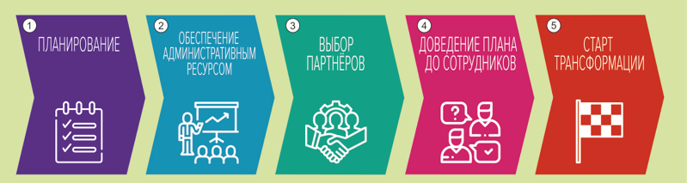
2. Предложите алгоритм принятия решений в аналитической СППР. | 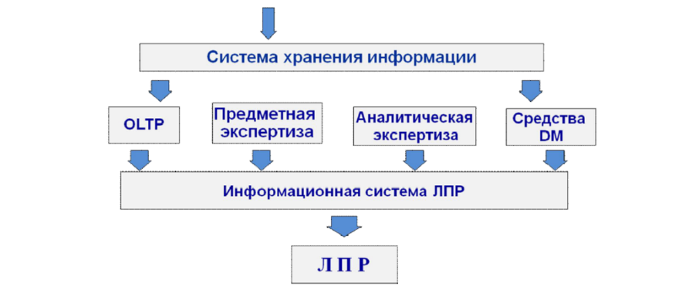
3.Дайте качественную интерпретацию приведенной количественной характеритстике канала связи.  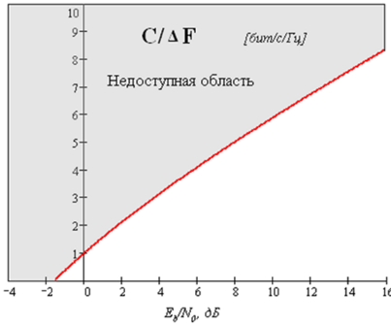 | Чем больше E_{b} / N ₀ , тем больше информации можно передавать в одной и той же полосе.  Чем меньше E_{b} / N ₀ , тем большая полоса потребуется для передачи одинакового количества информации в единицу времени.
4. Составьте структуру руководителей команды цифровой трансформации и их функциональных характеристик. | 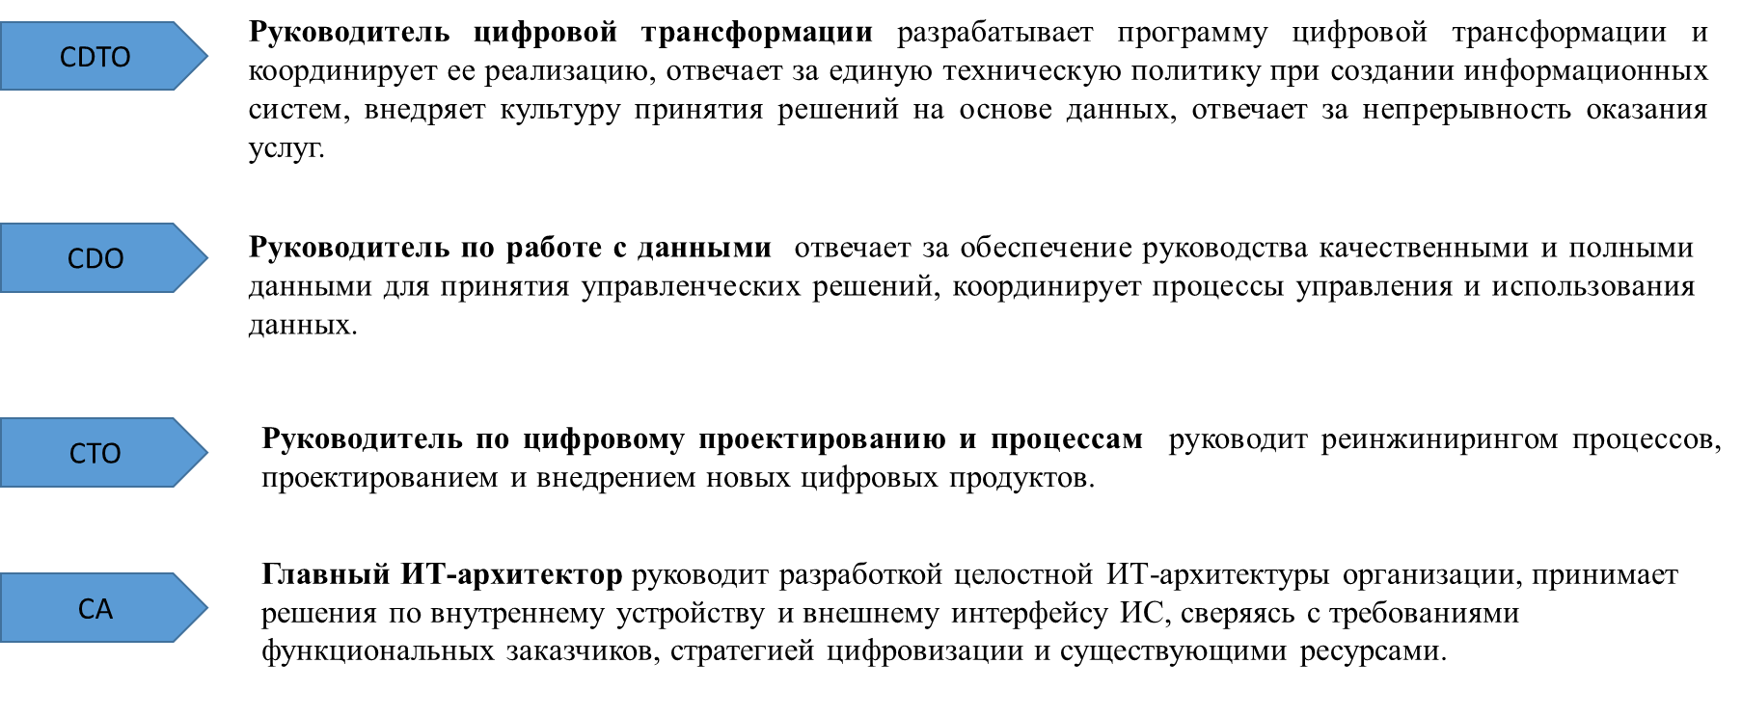
5.Для цифрового сигнала  01011000 изобразите график, поясняющий NRZ кодирование. | 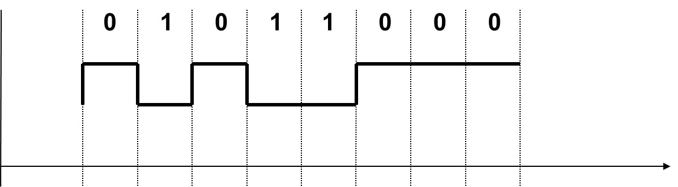
6. Составьте схему модели линейного фильтрового канала связи с аддитивным шумом. | 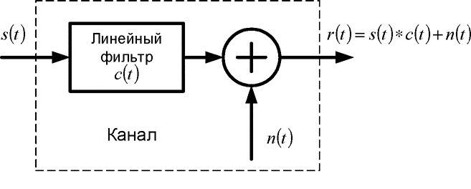
7. Составьте иерархическую схему задач KDD (Knowledge Discovery in Databases). | 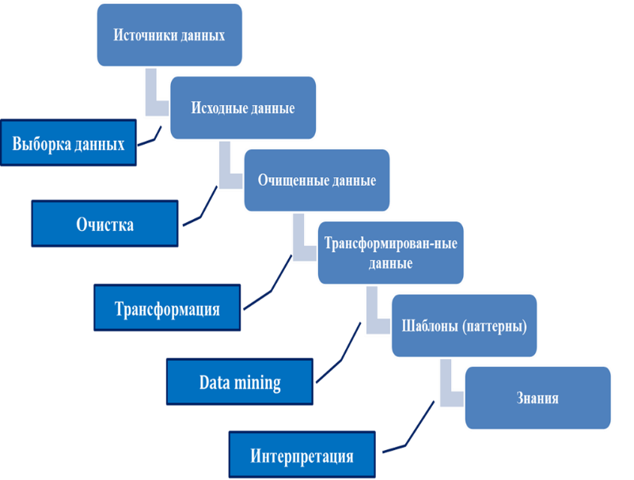
8. Найдите о полосу задержания фильтра по представленной АЧХ и определите тип фильтра. | 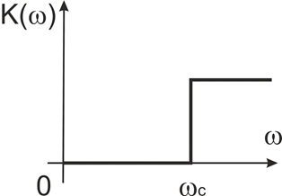  Идеальный ФВЧ  $$ω> ω_{с}$$
9. Найдите полосу пропускания фильтра по представленной АЧХ и определите тип фильтра. | 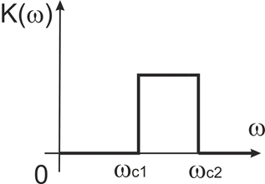  Идеальный ПФ  $$ω_{с1}< ω< ω_{с2}$$
10.Рассчитайте пропускную способность стандартного телефонного канала с полосой от 0,3 кГц до 3,4 кГц при отношении сигнал/шум SNR[dB] — 30 дБ. | $$C=9,7 ∙10\lg\left({10}^{2,5}\right)≈80,6 Кбит/с$$
11. На вход системы с передаточной функцией $$W\left(s\right)=\frac{b_{0}s^{m}+b_{1}s^{m-1}+…+ b_{m}}{a_{0}s^{n}+a_{1}s^{n-1}+…+ a_{n}}$$  подан сигнал вида  $$u\left(t\right)=U_{m}cosωt.$$  Каков сигнал на выходе системы в установившемся режиме? | $A\left(ω\right)U_{m}\cos\left(ωt+φ\left(ω\right)\right)$,  где $A\left(ω\right)=\sqrt{U^{2}\left(ω\right)+V^{2}\left(ω\right),}$  $φ\left(ω\right)=arctg\left(\frac{V\left(ω\right)}{U\left(ω\right)}\right)+kπ, k=0,±1,±2, …$
12. Составьте структурную схему реализации цифрового фильтра, заданного дискретной передаточной функцией вида  $$W\left(z\right)=\frac{ {b_{0}+b}_{1}z^{-1}{+…+b}_{n}z^{-n}}{{1-a}_{1}z^{-1}{-…-a}_{n}z^{-n}}$$ | 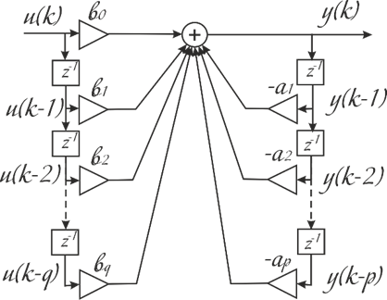
13. На основе 2D графической визуализации продемонстрируйте различия задач регрессии и классификации при анализе данных. | 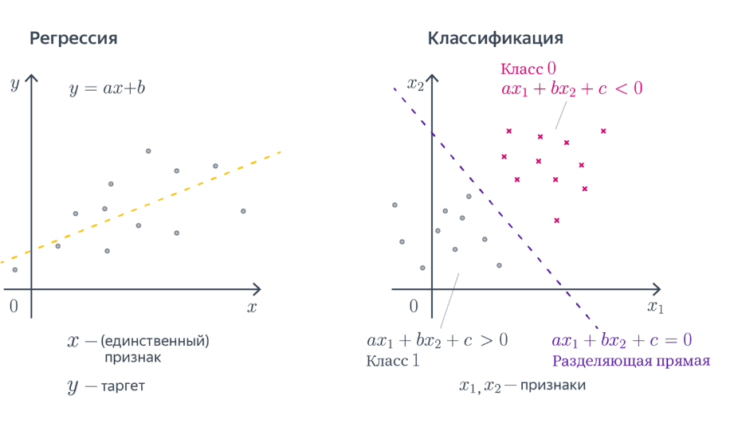
14. Выведете уравнение для АР-параметрического оценивания спектральной плотности мощности сигнала. | $$x\left(k\right)=a_{1}x\left(k-1\right)+a_{2}x\left(k-2\right)+…+a_{р}x\left(k-p\right)+e\left(k\right),$$  $$\hat{S_{Px}}\left(z\right)=\frac{\hat{σ^{2}}T_{0}}{\hat{A}\left(z\right){\hat{A}}^{*}(z^{-1})}$$  $$\hat{S_{Px}}\left(f\right)=\frac{\hat{σ^{2}}T_{0}}{\left|1-\sum_{k=1}^{p}{\hat{a_{k}}e^{-j2πfkT_{0}}}\right|}$$
15. Предложите минимальный состав управленческих задач цифрового проекта. | 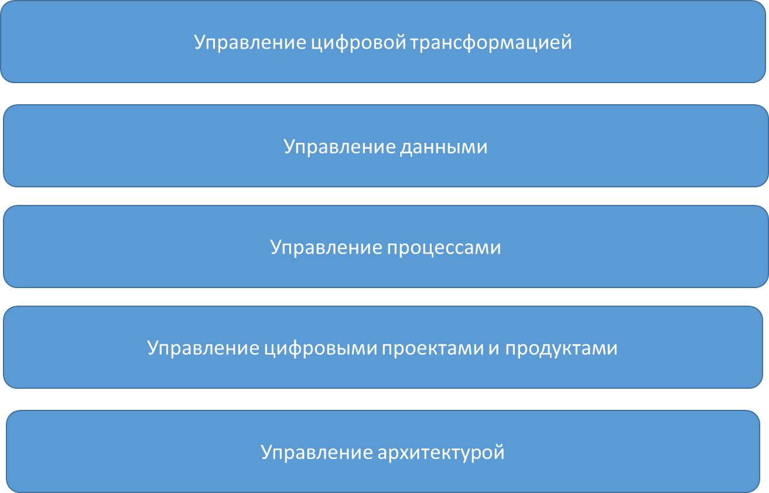
16. На основе общего уравнения для оценок по МНК  $$\hat{A}={\left(X^{'}X\right)}^{-1}X^{'}y$$  выведите формулу для оценивания математического ожидания случайной величины$x$ распределенной по нормальному закону на основе выборки из N наблюдений. | $$\hat{μ}=\frac{1}{N}\sum_{i=1}^{N}{x_{i}}$$
17. Для цифрового сигнала  01011000 изобразите график, поясняющий Манчестерское кодирование. | 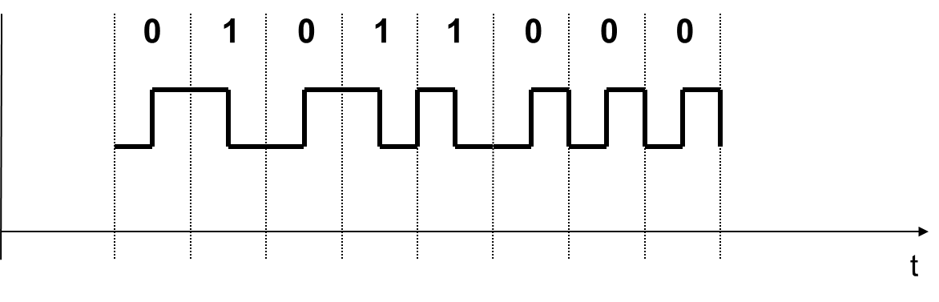
18. Составьте схему использования адаптивного фильтра для выравнивания канала связи на основе обратного моделирования. | 